

### ESPECIFICACION DE REQUISITOS DE SOFTWARE

**PROYECTO: SOFTWARE PARA LA CREACIÓN DE LA APLICACIÓN “ONE LANGUAGE”**

**INTEGRANTES:**

**JUAN PABLO GOMEZ PERDOMO**

**JOHAN ALEXANDER ACERO SALAZAR**

**INSTRUCTOR:**

**MOTTA VARGAS JOSÉ DE JESÚS**

**SERVICIO NACIONAL DE APRENDIZAJE – SENA PROGRAMACIÓN DE SOFTWARE – 3145555**

#### 2025

Tabla de contenido

1. Introducción 4
   1. Planteamiento del problema 4
   2. Propósito 5
   3. Justificación 5
   4. Objetivo General 5
      1. Objetivos específicos 5
   5. Alcance 5
   6. Personal involucrado 5
   7. Definiciones, acrónimos y abreviaturas 6
   8. Referencias 6
   9. Resumen 7
2. Descripción General 7
   1. Perspectiva del producto 7
   2. Características de los usuarios 7
   3. Restricciones 8
   4. Suposiciones y dependencias 8
3. Requisitos Específicos 8
   1. Requisitos comunes de las interfaces 8
      1. Interfaces de usuario 8
      2. Interfaces de hardware 8
      3. Interfaces de software 8
      4. Interfaces de comunicación 9
   2. Requerimientos Funcionales 9
   3. Requerimientos No Funcionales 27
4. Requisitos de Casos de Uso 34
   1. Diagrama UML de casos de Uso 34
   2. Caracterización de Casos de Uso 35

# Introducción.

Bienvenidos a "One Language", una puerta hacia un mundo donde la comunicación no conoce barreras.

En un entorno cada vez más conectado, nuestro proyecto aplicativo nace con una misión clara: unir a las personas a través del lenguaje, sin importar sus capacidades auditivas o verbales.

"One Language" es mucho más que una aplicación: es una herramienta inclusiva diseñada para facilitar la comunicación entre personas sordas y oyentes. Gracias a su innovadora tecnología, los usuarios podrán hacer señas y verlas traducidas automáticamente en texto, y al contrario, una persona podrá hablar y ver sus palabras convertidas en emojis visuales y expresivos, lo que permite un entendimiento más universal y accesible.

El alcance que se quiere lograr con este proyecto es el desarrollo de una aplicación móvil funcional y práctica, donde las personas con discapacidad auditiva puedan entender en tiempo real lo que las personas oyentes están diciendo.

Para lograrlo, la app captará el audio del entorno y lo transformará en texto automáticamente, permitiendo que las personas sordas sigan conversaciones cotidianas sin necesidad de un intérprete. Esto abre las puertas a una mayor autonomía e inclusión en contextos sociales, laborales, educativos y familiares.

## Planteamiento del problema.

En la actualidad, las personas con discapacidad auditiva enfrentan múltiples barreras en su vida cotidiana debido a la falta de herramientas efectivas que les permitan comunicarse de manera fluida y autónoma con el entorno que los rodea. A pesar de los avances tecnológicos, la mayoría de las interacciones sociales, laborales y educativas siguen estando orientadas a personas oyentes, dejando de lado a una parte importante de la población que no puede percibir el lenguaje oral de forma convencional.

La comunicación entre personas sordas y oyentes suele requerir la presencia de intérpretes, el uso limitado del lenguaje de señas o el intercambio escrito improvisado, lo cual no siempre es eficiente ni garantiza la comprensión mutua. Esta situación genera aislamiento, frustración, falta de inclusión y dependencia constante, especialmente en contextos donde la inmediatez de la comunicación es clave.

Además, muchas personas sordas no tienen acceso a información auditiva crítica del entorno, como alarmas, notificaciones sonoras o anuncios importantes, lo que compromete su seguridad y su participación activa en distintas actividades. Por otro lado, los oyentes no siempre conocen la lengua de señas, lo que dificulta aún más el intercambio directo con personas no oyentes.

## Propósito.

## El presente documento tiene como propósito definir los casos de uso mediante su caracterización y representación con diagramas UML, así como establecer las especificaciones funcionales y no funcionales necesarias para el desarrollo de una aplicación móvil inclusiva llamada “One Language”. Esta aplicación busca facilitar la comunicación entre personas oyentes y personas con discapacidad auditiva mediante la traducción de voz a texto, la interpretación de lengua de señas a través de la cámara del dispositivo, y la conversión de voz a emojis para una interacción más visual y accesible.

## Justificación.

La creación de esta aplicación nace de una necesidad real: la de muchas personas que, al vivir con una discapacidad auditiva, enfrentan diariamente barreras para comunicarse con quienes los rodean. “One Language” surge como una respuesta a esa realidad, con el deseo de construir puentes entre oyentes y no oyentes, y de ofrecer una herramienta que permita comunicarse, comprenderse y sentirse parte. Más que una solución tecnológica, esta aplicación busca ser un gesto de empatía y respeto, promoviendo la inclusión, la autonomía y el reconocimiento de las diferentes formas de expresión.

## Objetivo General.

Diseñar una interfaz inclusiva y fácil de usar que permita a las personas con discapacidad auditiva comunicarse de manera efectiva con personas oyentes, mediante la traducción de audio a texto, el reconocimiento de lengua de señas y la conversión de voz a elementos visuales como emojis.

### Objetivos específicos.

- Analizar las principales barreras de comunicación entre personas sordas y oyentes para integrarlas como oportunidades de mejora dentro de la aplicación.

- Proponer e incorporar funciones como la conversión de audio a texto, alarmas visuales y reconocimiento de lengua de señas que contribuyan a una comunicación más accesible y efectiva.

- Diseñar e implementar una interfaz amigable y visualmente clara que facilite el uso de la aplicación por parte de personas con y sin discapacidad auditiva.

- Promover la inclusión social mediante una herramienta que fomente la empatía, la autonomía y la interacción en contextos cotidianos.

.

## Alcance.

Este SRS especifica los requerimientos de software del sistema para la creación de una aplicación:

1.5.1. Desarrollar una aplicación móvil que permita a las personas con discapacidad auditiva entender lo que se dice a su alrededor, mediante la conversión del audio ambiente en texto, de forma clara y en tiempo real.

1.5.2. Incorporar un sistema de reconocimiento de lengua de señas a través de la cámara del dispositivo, que traduzca los gestos a texto o incluso audio, permitiendo que los oyentes también comprendan el mensaje.

1.5.3. Implementar la conversión de voz a emojis y elementos visuales que faciliten la interpretación emocional o contextual del mensaje para usuarios con dificultades de lectura o comprensión textual.

1.5.4. Incluir funciones de apoyo como alarmas visuales y un calendario accesible, pensadas para adaptarse a situaciones del día a día donde normalmente se requiere percepción auditiva.

1.5.5. Diseñar una interfaz intuitiva, visualmente clara y segura, que pueda ser utilizada de manera cómoda por personas con y sin discapacidad auditiva, promoviendo así una experiencia accesible y significativa para todos los usuarios.

## Personal involucrado.

|  |  |
| --- | --- |
| **Nombre** | Juan Pablo Gomez Perdomo |
| **Rol** | Desarrollador de software |
| **Categoría Profesional** | Aprendiz del tecnólogo en análisis y desarrollo software |
| **Responsabilidad** | Análisis de información, diseño y programación |
| **Información de contacto** | juanpablogomezperdomo@gmail.com |

|  |  |
| --- | --- |
| **Nombre** | Johan Alexander Acero Salazar |
| **Rol** | Líder del proyecto |
| **Categoría Profesional** | Aprendiz del tecnólogo en análisis y desarrollo software |
| **Responsabilidad** | Análisis de información, diseño y programación |
| **Información de contacto** | johanacero2509@gmail.com |

## Definiciones, acrónimos y abreviaturas.

|  |  |
| --- | --- |
| ***Nombre*** | ***Descripción*** |
| **Usuario** | Persona que usará la aplicación. |
| **ERS** | Especificación de Requisitos de Software. |
| **RF** | Requerimiento Funcional. |
| **RNF** | Requerimiento No Funcional. |
| **SENA** | Servicio Nacional de Aprendizaje. |
| **CU** | Caso de uso. |

## Referencias.

|  |  |
| --- | --- |
| **Título del Documento** | **Referencia** |
| Standard IEEE 830 - 1998 | IEEE |

## Resumen.

La aplicación consta de cuatro secciones:

**En la primera sección**, el usuario podrá registrarse o iniciar sesión. El registro incluye datos básicos como nombre, correo electrónico y preferencias de accesibilidad. También se ofrece la opción de ingresar como invitado para un acceso rápido.

**En la segunda sección**, la aplicación activará el reconocimiento de voz para transcribir en tiempo real el audio del entorno. El texto se mostrará de forma clara, con letra grande y contraste alto para facilitar su lectura.

**En la tercera sección**, la aplicación permitirá al usuario visualizar la transcripción activa en pantalla completa, facilitando su lectura durante conversaciones en tiempo real.

**Por último, en la cuarta sección**, el usuario podrá personalizar su perfil, ajustar las opciones de accesibilidad (como tamaño del texto, colores, vibraciones o alertas visuales) notificaciones y privacidad.

# Descripción General.

## Perspectiva del producto.

La aplicación busca proporcionar a las personas con discapacidad auditiva o verbal una herramienta tecnológica inclusiva que les permita comunicarse y comprender su entorno de manera más efectiva. Mediante el uso de inteligencia artificial, visión por computadora y procesamiento de lenguaje, la aplicación convierte los gestos de lengua de señas en texto y/o audio en tiempo real. Además, incluye alertas visuales, con el objetivo de mejorar la accesibilidad y participación en entornos cotidianos como el hogar, la escuela o el trabajo.

## Características de los usuarios.

|  |  |
| --- | --- |
| **Nombre de usuario** | Administrador |
| **Formación** | Tecnólogo en análisis y desarrollo de Software |
| **Actividades** | Administra cada una de las características del software de la aplicación,  atiende cualquier error que se pueda presentar y supervisa el funcionamiento del sistema. |

|  |  |
| --- | --- |
| **Nombre de usuario** | Usuario – Persona con discapacidad auditiva |
| **Formación** | Natural |
| **Actividades** | Utiliza la app para interpretar su lenguaje de señas en texto/audio y recibir alertas visuales del entorno. |

|  |  |
| --- | --- |
| **Nombre de usuario** | Usuario - Persona oyente |
| **Formación** | Natural |
| **Actividades** | Utiliza la app para comprender la lengua de señas de personas con discapacidad auditiva y facilitar la comunicación. |

## Restricciones.

* + 1. La aplicación requiere acceso a internet.
    2. Los usuarios deben contar con teléfono android
    3. El software debe ser compatible con diferentes dispositivos móviles
    4. La precisión de la conversión puede verse afectada por condiciones de iluminación, ruido o movimientos bruscos.

## Suposiciones y dependencias.

* + 1. Se asume que los requisitos aquí descritos se mantendrán estables durante el desarrollo inicial.
    2. Los equipos en los que se vaya a ejecutar la aplicación deben cumplir los requisitos ante sindicados para garantizar una ejecución correcta de la misma.
    3. El correcto funcionamiento depende de la participación activa de los usuarios en entrenar o mejorar la detección de sus gestos personalizados.

# Requisitos Específicos.

## Requisitos comunes de las interfaces.

### Interfaces de usuario

La interfaz de usuario será intuitiva, consistirá en un conjunto de imágenes, listas y campos de textos que harán posible la visualización.

### Interfaces de hardware

Será necesario disponer de dispositivos móviles o equipos de cómputo en buen estado, que cuenten con:

* Conexión a internet.
* Cámara funcional
* Micrófono operativo (para detección de sonidos).
* Espacio de almacenamiento suficiente para instalar y ejecutar la aplicación.

### Interfaces de software

·▪ Sistema Operativo: Android

·▪ Explorador: Chrome.

### Interfaces de comunicación

Los servidores y aplicaciones se comunicarán entre sí, mediante protocolos estándares en internet, siempre que sea posible. Por ejemplo, para transferir archivos o documentos deberán utilizarse protocolos existentes (FTP u otros convenientes). modificar

## Requerimientos Funcionales

#### Autenticación (RF1)

* + Registro de usuario (RF1.1)
  + Iniciar sesión validando sus credenciales (RF1.2)
  + Cerrar sesión de forma segura (RF1.3)

#### Home / Panel principal (RF2)

* + Activación de reconocimiento de señas en tiempo real (RF2.1)
  + Visualización de señas a texto en tiempo real (RF2.2)
  + Conversión de texto a audio (RF2.3)
  + Traducción de audio a texto (RF2.4)
  + Traducción de texto a emojis (RF2.5)
  + Alerta visual ante sonidos fuertes (RF2.6)
  + Compartir traducciones generadas (RF2.7)

#### Accesibilidad (RF4)

* + Configuración de accesibilidad personalizada (RF4.1)
  + Ajuste del tamaño de texto. (RF4.2)
  + Detección de múltiples hablantes o sonidos (RF4.3)
  + Creación de recordatorios con alertas visuales o sonoras (RF4.4)

#### Perfil de usuario (RF5)

* + Gestión de datos del perfil (RF5.1)
  + Historial de sesiones (RF5.2)
  + Gestión de permisos del dispositivo (RF5.3)
  + Eliminación de la cuenta (RF5.4)

#### Perfil de usuario (RF6)

* + Monitorear traducciones realizadas. (RF6.1)
  + Visualizar estadísticas de uso (RF6.2)
  + Actualizar la base de datos de emojis (RF6.3)

## Requerimientos Funcionales

#### Autenticación (RF1)

|  |  |
| --- | --- |
| **Registro de Usuario (RF1.1)** | |
| Tipo | Requerimiento funcional |
| Descripción | Permitir que el usuario se registre en la aplicación One Language. |
| Entrada | - Correo electrónico  - Contraseña  - Datos del perfil |

|  |  |
| --- | --- |
| Salida | - Acceso al sistema  - Notificación de sesión exitosa o error |
| Acción | El sistema validará los datos ingresados por el usuario y permitirá el acceso a la aplicación si los datos son correctos. |
| Criterio de aceptación | * El usuario puede registrarse si sus credenciales son válidas. * Si se registra, debe recibir una confirmación y poder acceder al sistema sin errores. |

|  |  |
| --- | --- |
| **Iniciar sesión validando sus credenciales (RF1.2)** | |
| Tipo | Requerimiento funcional |
| Descripción | Validar que los datos ingresados por el usuario durante el registro cumplan con el formato correcto. |
| Entrada | Nombre, correo electrónico, contraseña |
| Salida | Confirmación o mensaje de error. |
| Acción | El sistema deberá permitir al usuario **iniciar sesión** validando en la base de datos que sus credenciales estén correctas. |
| Criterio de aceptación | * Si todos los datos cumplen con los requisitos, el sistema lo acepta. En caso contrario, se muestra un mensaje indicando el error. |

|  |  |
| --- | --- |
| **Cerrar sesión de forma segura (RF1.3)** | |
| Tipo | Requerimiento funcional |
| Descripción | Permitir al usuario cerrar su sesión de forma segura |
| Entrada | Acción de “Cerrar Sesión” |
| Salida | Confirmación de cierre de sesión |
| Acción | El sistema invalida la sesión activa del usuario. |
| Criterio de aceptación | * Si la sesión es cerrada correctamente, el sistema redirige al inicio. |

**Panel principal / Home (RF2)**

|  |  |
| --- | --- |
| **Activación de reconocimiento de señas (RF2.1)** | |
| Tipo | Requerimiento funcional |
| Descripción | Permitir al usuario activar la cámara para reconocimiento de señas. |
| Entrada | Señales captadas por cámara |
| Salida | Texto traducido en tiempo real |
| Acción | El sistema procesa la señal visual y la traduce a texto. |
| Criterio de aceptación | * Si la cámara detecta la seña, la traducción aparece en pantalla. |

|  |  |
| --- | --- |
| **Visualización de señas a texto en tiempo real (RF2.2)** | |
| Tipo | Requerimiento funcional |
| Descripción | Mostrar en pantalla el texto generado a partir de las señas del usuario. |
| Entrada | Señas |
| Salida | Texto en la pantalla |
| Acción | El sistema convierte la entrada en texto en tiempo real. |
| Criterio de aceptación | * El texto debe aparecer de manera fluida y sin retrasos significativos. |

|  |  |
| --- | --- |
| **Traducción de texto a audio (RF2.3)** | |
| Tipo | Requerimiento funcional |
| Descripción | Permitir convertir el texto generado a audio. |
| Entrada | Texto traducido |
| Salida | Audio reproducido |
| Acción | El sistema convierte el texto a voz mediante un sintetizador. |
| Criterio de aceptación | * Si hay texto, el sistema lo reproduce como audio. |

|  |  |
| --- | --- |
| **Traducción de audio a texto (RF2.4)** | |
| Tipo | Requerimiento funcional |
| Descripción | Convertir en texto el audio recibido. |
| Entrada | Audio captado por micrófono |
| Salida | Texto en pantalla |
| Acción | El sistema transcribe el audio a texto. |
| Criterio de aceptación | * Si el audio es claro, el texto debe reflejar lo hablado. |

|  |  |
| --- | --- |
| **Traducción de texto a emojis (RF2.5)** | |
| Tipo | Requerimiento funcional |
| Descripción | Transformar texto en representaciones gráficas con emojis. |
| Entrada | Texto |
| Salida | Secuencia de emojis |
| Acción | El sistema analiza las palabras y las convierte en emojis según la base de datos. |
| Criterio de aceptación | * Los emojis deben corresponder al significado del texto. |

|  |  |
| --- | --- |
| **Alerta visual ante sonidos fuertes (RF2.6)** | |
| Tipo | Requerimiento funcional |
| Descripción | Generar una alerta visual cuando se detecten sonidos fuertes. |
| Entrada | Señales de audio intensas |
| Salida | Notificación visual (parpadeo, mensaje, vibración) |
| Acción | El sistema detecta picos de audio y activa una alarma visual. |
| Criterio de aceptación | * Si el sonido supera el umbral configurado, se debe activar la alerta. |

|  |  |
| --- | --- |
| **Compartir traducciones (RF2.7)** | |
| Tipo | Requerimiento funcional |
| Descripción | Permitir al usuario compartir traducciones realizadas. |
| Entrada | Traducción seleccionada |
| Salida | Envío a redes sociales, correo o mensajería |
| Acción | El sistema exporta la traducción y la envía por el canal elegido. |
| Criterio de aceptación | * La traducción debe enviarse correctamente al destino seleccionado. |

**Gestión de Traducciones**

|  |  |
| --- | --- |
| **Guardar traducciones realizadas (RF3.1)** | |
| Descripción | Permitir que el usuario almacene las traducciones para su posterior consulta. |
| Entrada | Traducción generada |
| Salida | Confirmación de guardado o mensaje de error |
| Acción | El sistema almacena la traducción en la base de datos asociada al usuario. |
| Criterio de aceptación | * La traducción debe guardarse correctamente y aparecer en el historial del usuario. |

|  |  |
| --- | --- |
| **Visualización de traducciones guardadas (RF3.2)** | |
| Descripción | Mostrar al usuario las traducciones almacenadas previamente. |
| Entrada | Solicitud de consulta del historial |
| Salida | Lista de traducciones guardadas |
| Acción | El sistema recupera las traducciones desde la base de datos y las muestra. |
| Criterio de aceptación | El historial debe reflejar todas las traducciones guardadas por el usuario. |

|  |  |
| --- | --- |
| **Filtrado de traducciones guardadas (RF3.3)** | |
| Descripción | Permitir al usuario aplicar filtros en su historial de traducciones. |
| Entrada | Parámetros de búsqueda o filtro |
| Salida | Lista de traducciones filtradas |
| Acción | El sistema busca en la base de datos y muestra las traducciones que cumplan los criterios. |
| Criterio de aceptación | Los resultados deben coincidir con los filtros seleccionados por el usuario. |

**Accesibilidad (RF4)**

|  |  |
| --- | --- |
| **Ajuste del tamaño de texto (RF4.1)** | |
| Tipo | Requerimiento funcional |
| Descripción | Permitir al usuario ajustar las opciones de accesibilidad (alarma visual, vibración, etc.). |
| Entrada | Preferencia del usuario |
| Salida | Configuración guardada |
| Acción | El sistema almacena las configuraciones en el perfil del usuario. |
| Criterio de aceptación | * Los cambios deben aplicarse y reflejarse en el uso de la aplicación. |

|  |  |
| --- | --- |
| **Ajuste del tamaño de texto (RF4.2)** | |
| Tipo | Requerimiento funcional |
| Descripción | Permitir que el usuario ajuste el tamaño del texto para mayor legibilidad. |
| Entrada | Preferencia de tamaño de fuente |
| Salida | Texto mostrado con el tamaño seleccionado |
| Acción | El sistema aplica el tamaño seleccionado de forma inmediata en toda la app. |
| Criterio de aceptación | * El texto se muestra claramente con el tamaño elegido por el usuario. |

|  |  |
| --- | --- |
| **Detección de múltiples hablantes o sonidos (RF4.3)** | |
| Tipo | Requerimiento funcional |
| Descripción | Detectar si hay varias personas hablando o múltiples fuentes de sonido. |
| Entrada | Flujo de audio |
| Salida | Texto etiquetado por hablante o aviso de múltiples fuentes |
| Acción | El sistema identifica diferentes voces y las procesa de forma separada. |
| Criterio de aceptación | * El sistema debe mostrar claramente si existen varios hablantes detectados. |

|  |  |
| --- | --- |
| **Creación de recordatorios con alertas (RF4.4)** | |
| Tipo | Requerimiento funcional |
| Descripción | Permitir al usuario programar recordatorios en la aplicación con alertas visuales o sonoras. |
| Entrada | Fecha, hora, mensaje del recordatorio |
| Salida | Notificación del recordatorio |
| Acción | El sistema agenda el recordatorio y activa la alerta en el momento indicado. |
| Criterio de aceptación | * El recordatorio debe generarse en la hora programada con la alerta definida. |

**Perfil de Usuario (RF5)**

|  |  |
| --- | --- |
| **Gestión de datos del perfil (RF5.1)** | |
| Tipo | Requerimiento funcional |
| Descripción | Permitir al usuario editar sus datos personales dentro del perfil. |
| Entrada | Nombre, correo, contraseña, preferencias. |
| Salida | Confirmación de actualización |
| Acción | El sistema actualiza los datos en la base de datos. |
| Criterio de aceptación | * Los cambios deben reflejarse inmediatamente en el perfil del usuario. |

|  |  |
| --- | --- |
| **Historial de sesiones (RF5.2).** | |
| Tipo | Requerimiento funcional |
| Descripción | Registrar y mostrar al usuario las sesiones iniciadas en el sistema. |
| Entrada | Solicitud de consulta |
| Salida | Lista de sesiones anteriores con detalles |
| Acción | El sistema recupera la información desde la base de datos y la muestra. |
| Criterio de aceptación | El historial debe reflejar todas las sesiones del usuario. |

|  |  |
| --- | --- |
| **Gestión de permisos del dispositivo (RF5.3)** | |
| Tipo | Requerimiento funcional |
| Descripción | Permitir que el usuario gestione permisos de cámara, micrófono y notificaciones. |
| Entrada | Selección de permisos |
| Salida | Confirmación de permisos habilitados o deshabilitados |
| Acción | El sistema aplica los cambios en los permisos del dispositivo. |
| Criterio de aceptación | * Los permisos deben activarse o desactivarse correctamente según la elección del usuario. |

|  |  |
| --- | --- |
| **Eliminación de cuenta (RF5.4)** | |
| Tipo | Requerimiento funcional |
| Descripción | Permitir que el usuario elimine permanentemente su cuenta y datos asociados. |
| Entrada | Confirmación de eliminación |
| Salida | Mensaje de confirmación |
| Acción | El sistema borra todos los datos asociados al usuario en la base de datos. |
| Criterio de aceptación | * La cuenta debe eliminarse de forma irreversible. |

**Administrador (RF6)**

|  |  |
| --- | --- |
| **Monitorear traducciones realizadas (RF6.1)** | |
| Tipo | Requerimiento funcional |
| Descripción | Permitir al administrador supervisar las traducciones generadas en la aplicación. |
| Entrada | Solicitud de consulta |
| Salida | Lista de traducciones realizadas |
| Acción | El sistema muestra la información de traducciones a los administradores. |
| Criterio de aceptación | * Los datos deben mostrarse de manera clara y actualizada. |

|  |  |
| --- | --- |
| **Visualizar estadísticas de uso (RF6.2)** | |
| Tipo | Requerimiento funcional |
| Descripción | Mostrar al administrador estadísticas sobre uso de la aplicación. |
| Entrada | Solicitud de consulta |
| Salida | Gráficas y reportes de estadísticas |
| Acción | El sistema procesa los datos y genera reportes. |
| Criterio de aceptación | * Las estadísticas deben corresponder a los datos reales almacenados. |

|  |  |
| --- | --- |
| **Actualizar la base de datos de emojis (RF6.3)** | |
| Tipo | Requerimiento funcional |
| Descripción | Permitir al administrador agregar, modificar o eliminar emojis usados en las traducciones.. |
| Entrada | Datos de nuevos emojis o modificaciones |
| Salida | Confirmación de actualización |
| Acción | El sistema guarda los cambios en la base de datos de emojis. |
| Criterio de aceptación | * Los emojis deben estar disponibles para los usuarios inmediatamente después de la actualización. |

**BOSQUEJO DE REQUERIMIENTOS FUNCIONALES.**

|  |  |
| --- | --- |
| Autenticación RF1 | Registro RF1.1 |
|  |  |

|  |  |
| --- | --- |
| Traduccion por texto a emojis RF2 | Traduccion por camara a texto RF3 |
|  |  |

|  |  |
| --- | --- |
| Cambiar texto RF4 | Valoración de Restaurante RF5(especificos) |
|  |  |

|  |  |
| --- | --- |
| Entrada a platos RF5 |  |
|  |  |

## Requerimientos No Funcionales.

RNF1. Rendimiento: Este definirá los criterios de desempeño del sistema, tales como el tiempo de respuesta, la capacidad de procesamiento, la escalabilidad y la eficiencia en el uso de recursos.

RNF2. Utilización: Define la facilidad de usar la aplicación, por medio de una interfaz intuitiva y con posibilidad de selección de diferentes idiomas.

RNF3. Compatibilidad: Establece la analogía que debe cumplir entre sistemas Android.

RNF4. Seguridad: Establece los requisitos de regulación de privacidad y protección de datos.

RNF5. Adaptabilidad: Establece la capacidad del sistema para adaptarse al incremento del número de usuarios, sin que esto afecte negativamente su desempeño.

RNF6. Documentación: Se refiere a la inclusión de documentación de fácil comprensión para los usuarios, además de la facilidad para mantener y actualizar el sistema al momento de incorporar mejoras y corregir errores.

RNF7. Tolerancia a fallos: se refiere a la capacidad del sistema para mantener un funcionamiento adecuado y una disponibilidad continua, incluso en presencia de fallos o situaciones anormales.

|  |  |  |  |
| --- | --- | --- | --- |
| Identificador: RNF 1 | | Nombre: Rendimiento. | |
| Tipo: Necesario | Requerimiento que lo utiliza o especializa: | | ¿Crítico? Si |
| Prioridad de desarrollo: Alto | Documentos de visualización asociados:   * Informes de análisis rendimiento del sistema. * Diagramas de arquitectura. * Gráficos de tiempo respuesta. * Recomendaciones de optimización. * Documentación de herramientas de monitoreo y diagnóstico. | | |
| Entrada:  Número de usuarios concurrentes. | Salida:  Informes de rendimiento del sistema. | | |
| Descripción:   * Este requerimiento no funcional se refiere a la capacidad aplicación de tener un tiempo de respuesta rápida al momento de cargar los contenidos sin verse afectada por el número de usuarios. | | | |
| Manejo de situaciones anormales   * Si el tiempo de respuesta del sistema supera el límite establecido, se debe mostrar un mensaje de error al usuario y se debe enviar un reporte para hacer un seguimiento y resolver el problema. * En el evento de que la interfaz falle, la aplicación debe mostrar un mensaje de error y se debe recuperar en menos de 5 minutos sin la pérdida de información. | | | |
| Criterios de aceptación   * El sistema debe responder a las solicitudes de los usuarios en menos de 5 segundos. * El tiempo de carga de la página no debe superar los 5 segundos. | | | |

|  |  |  |  |
| --- | --- | --- | --- |
| **Identificador:** RNF 2 | | **Nombre:**  Utilización. | |
| **Tipo:**  Necesario | **Requerimiento que lo utiliza o especializa:** | | **¿Crítico?**  Si |
| **Prioridad de desarrollo:**  Alto | **Documentos de visualización asociados:**   * Informe de evaluación de usabilidad. * Mapa de flujo de usuario. * Diagramas de Interfaz de Usuario (UI). * Plan de mejora continua de usabilidad. | | |
| **Entrada:**  Opciones detalladas e imágenes ilustrativas. | **Salida:**  Facilidad de uso | | |
| **Descripción:**   * La interfaz debe ser intuitiva y fácil de usar y ser asequible para personas con discapacidades, siguiendo las mejores prácticas para el diseño de aplicaciones. Así mismo debe soportar diferentes idiomas. | | | |
| **Manejo de situaciones anormales**   * Falla o una caída de internet. | | | |
| **Criterios de aceptación**   * Facilidad de aprendizaje y navegación. * Claridad y legibilidad. * Tolerancia a errores. | | | |

|  |  |  |  |
| --- | --- | --- | --- |
| **Identificador:** RNF 3 | | **Nombre:**  Compatibilidad. | |
| **Tipo:**  Necesario | **Requerimiento que lo utiliza o especializa:** | | **¿Crítico?**  Si |
| **Prioridad de desarrollo:**  Alto | **Documentos de visualización asociados:**   * Informe de pruebas de compatibilidad. * Registro de errores de compatibilidad. * Plan de mantenimiento de compatibilidad | | |
| **Entrada:**  Sistemas operativos. | **Salida:**  Funcionalidad óptima en todos los dispositivos | | |
| **Descripción:**   * La aplicación debe ser compatible con las últimas versiones de los principales navegadores web y los sistemas iOS y Android y a su vez su interfaz se debe ajustar a cada tipo de pantalla y resolución. | | | |
| **Manejo de situaciones anormales**   * Utiliza herramientas de monitoreo para rastrear la experiencia del usuario, detectar problemas de compatibilidad en tiempo real y enviar los reportes correspondientes * Proporciona actualizaciones y parches periódicos para abordar problemas de compatibilidad emergentes. | | | |
| **Criterios de aceptación**   * La aplicación debe ser compatible con una lista específica de navegador web como Chrome * La aplicación debe ser compatible con una variedad de dispositivos móviles. * La aplicación debe ser compatible con una gama de sistemas como Android. | | | |

|  |  |  |  |
| --- | --- | --- | --- |
| **Identificador:** RNF 4 | | **Nombre:**  Seguridad. | |
| **Tipo:**  Necesario | **Requerimiento que lo utiliza o especializa:** | | **¿Crítico?**  Si |
| **Prioridad de desarrollo:**  Alto | **Documentos de visualización asociados:**   * Informe de evaluación de seguridad. * Análisis de riesgos y amenazas. * Plan de respuesta a incidentes. | | |
| **Entrada:**  Información requerida por el sistema. | **Salida:**  Protección de información. | | |
| **Descripción:**   * Debe cumplir con los requisitos de regulación de privacidad y protección de datos, así mismo debe implementar mecanismos de autenticación a la hora de iniciar sesión. | | | |
| **Manejo de situaciones anormales**   * La aplicación de buenas prácticas de codificación segura, la utilización de herramientas de análisis estático y dinámico para identificar vulnerabilidades, y la realización de pruebas de penetración regulares durante el desarrollo de la aplicación. * Si se produce un incidente de seguridad, comunica rápidamente a los usuarios afectados y a las   partes interesadas pertinentes sobre la naturaleza del incidente, las medidas que se están tomando para abordarlo y las precauciones que deben tomar los usuarios para protegerse | | | |
| **Criterios de aceptación**   * Todos los usuarios deben autenticarse de manera segura antes de acceder a la aplicación. * Los datos sensibles deben estar encriptados durante el almacenamiento y la transmisión. * Se deben realizar pruebas de seguridad regulares. | | | |

|  |  |  |  |
| --- | --- | --- | --- |
| **Identificador:** RNF 5 | | **Nombre:**  Escalabilidad. | |
| **Tipo:**  Necesario | **Requerimiento que lo utiliza o especializa:** | | **¿Crítico?**  Si |
| **Prioridad de desarrollo:**  Medio | **Documentos de visualización asociados:**   * Informe de pruebas de carga y estrés * Informe de análisis de capacidad * Plan de escalabilidad futura | | |
| **Entrada:**  Solicitud para ampliar las capacidades. | **Salida:**  Capacidad de adaptarse a un incremento potencial de actividad. | | |
| **Descripción:**   * La aplicación debe ser capaz de adaptarse a un número de información de los usuarios en menos de un año, así mismo la base de datos debe poder acomodarse al creciente número de opiniones de los usuarios y el contenido generado por los usuarios. | | | |
| **Manejo de situaciones anormales**   * Implementa sistemas de monitoreo proactivo que supervisen constantemente el rendimiento de la aplicación y alerten sobre cualquier anomalía. * Utiliza soluciones de escalamiento automático que puedan ajustar dinámicamente la capacidad de la aplicación en función de la carga de trabajo en tiempo real. * Implementa un equilibrio de carga para distribuir el tráfico entre múltiples servidores y evitar puntos de congestión. | | | |
| **Criterios de aceptación**   * A medida que la carga de trabajo aumenta, el tiempo de respuesta y la velocidad de la aplicación deben mantenerse dentro de los límites aceptables, sin degradación significativa del rendimiento. * La aplicación debe ser capaz de manejar picos de carga repentinos sin experimentar tiempos de inactividad o errores significativos. * La aplicación debe ser capaz de recuperarse automáticamente de situaciones de sobrecarga o fallos parciales sin intervención manual, mediante la implementación de técnicas como el escalamiento automático y la resiliencia de la aplicación. | | | |

|  |  |  |  |
| --- | --- | --- | --- |
| **Identificador:** RNF 6 | | **Nombre:**  Disponibilidad. | |
| **Tipo:**  Necesario | **Requerimiento que lo utiliza o especializa:** | | **¿Crítico?**  Si |
| **Prioridad de desarrollo:**  Alto | **Documentos de visualización asociados:**   * Informes de tiempo de actividad e inactividad. * Planes de continuidad en caso de fallas. | | |
| **Entrada:**  Error que presenta el usuario en el aplicativo. | **Salida:**  Informes de seguimiento de errores. | | |
| **Descripción:**   * La aplicación debe estar disponible para los usuarios las 24 horas del día, los 7 días de la semana, con un tiempo de inactividad planificado mínimo, así mismo el tiempo de actividad del sistema debe ser del 99.9% o superior, excluyendo el tiempo de mantenimiento programado. | | | |
| **Manejo de situaciones anormales**   * Implementa sistemas de monitoreo automatizados que supervisen constantemente el estado de la aplicación, incluyendo la disponibilidad del servidor, la utilización de recursos y el rendimiento del sistema. * Configura mecanismos automáticos de recuperación ante fallos que puedan reiniciar automáticamente servicios o instancias de servidor en caso de detectar un fallo. * Mantiene una reserva de capacidad adicional para hacer frente a aumentos repentinos en la demanda o picos de tráfico. | | | |
| **Criterios de aceptación**   * La aplicación debe tener un porcentaje de tiempo de actividad (uptime) mínimo acordado, por ejemplo, del 99.9% o superior. * Se establece un tiempo máximo permitido de inactividad por cada incidente o interrupción no planificada, por ejemplo, menos de 5 minutos de tiempo de inactividad por incidente. * La aplicación debe pasar con éxito pruebas de resiliencia y tolerancia a fallos, demostrando su capacidad para mantener la disponibilidad incluso en condiciones adversas. | | | |

# Requisitos de Casos de Uso.

## Diagrama UML de casos de uso.

**Registro**

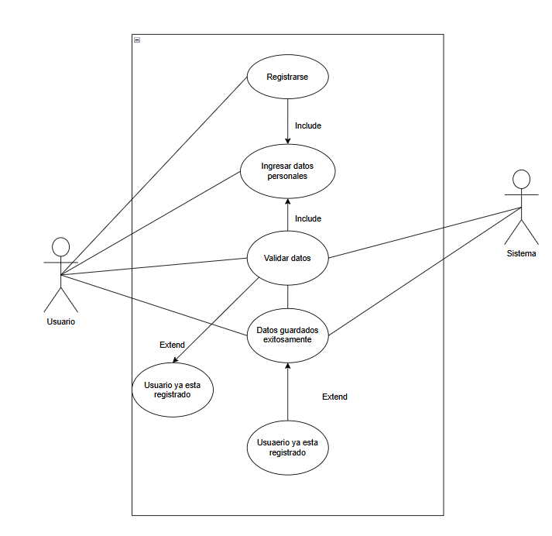

**Inicio Sesion**

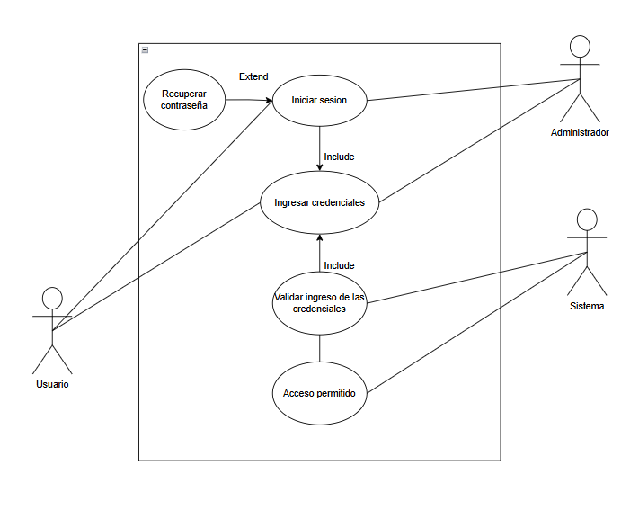

**Editar Perfil**

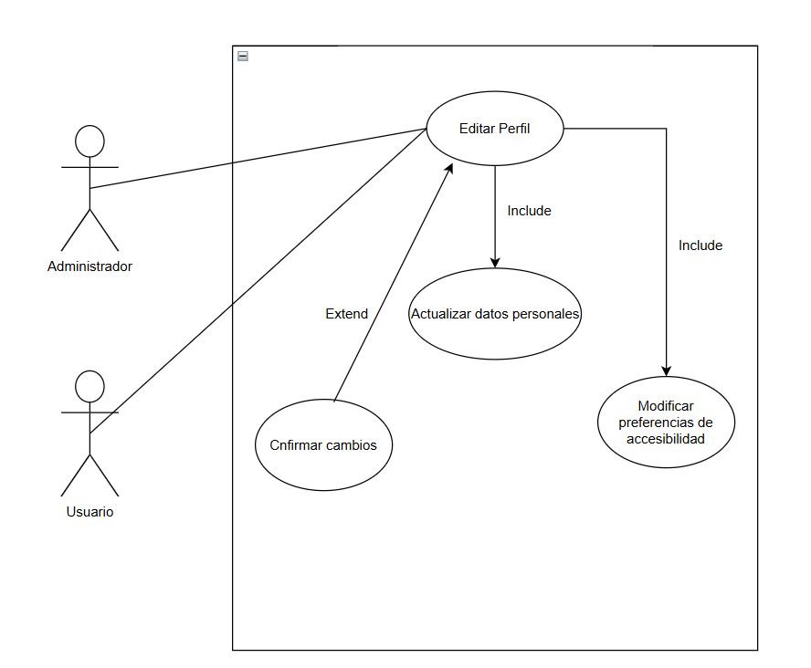

**Tipos De Traduccion**

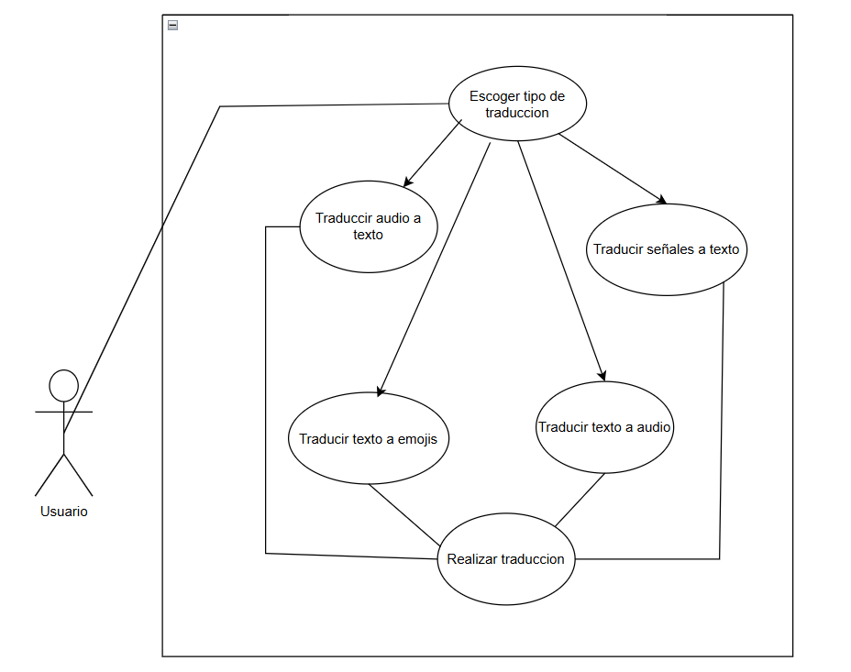

**Historial Traduccion**

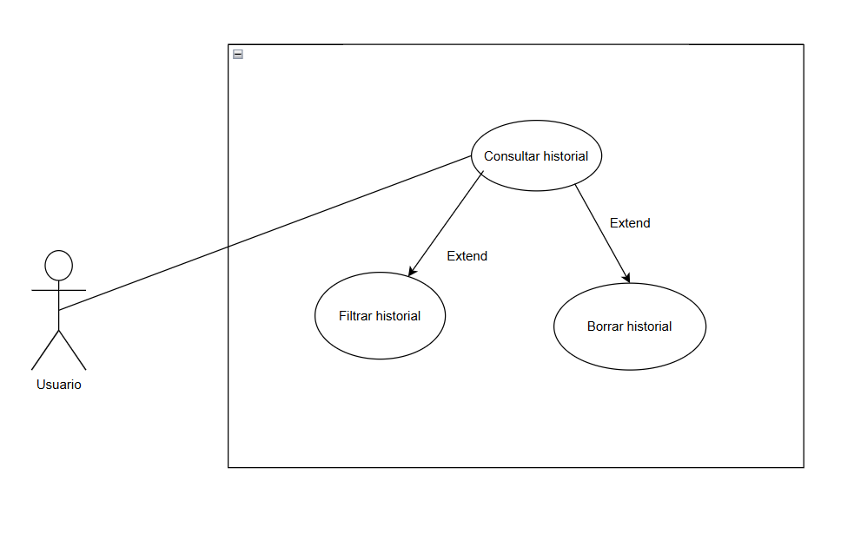

**Recordatorio**

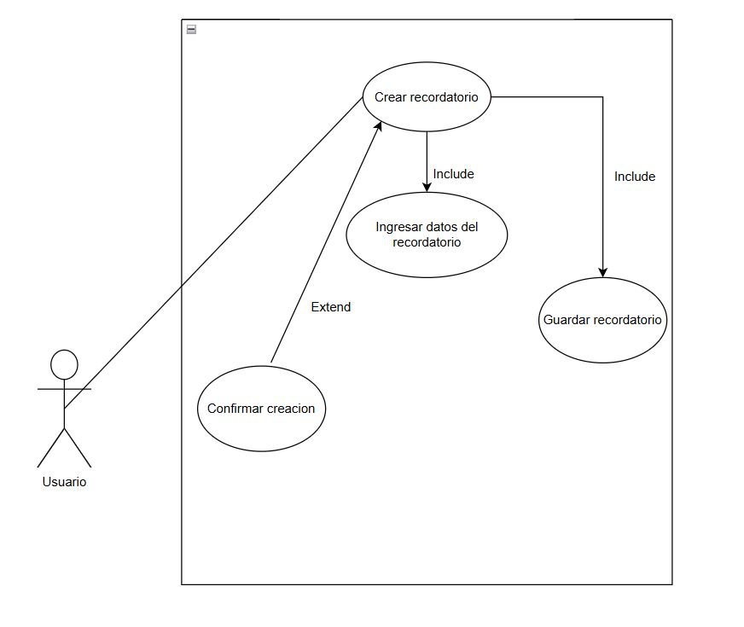

**Configuracion De Accesibilidad**

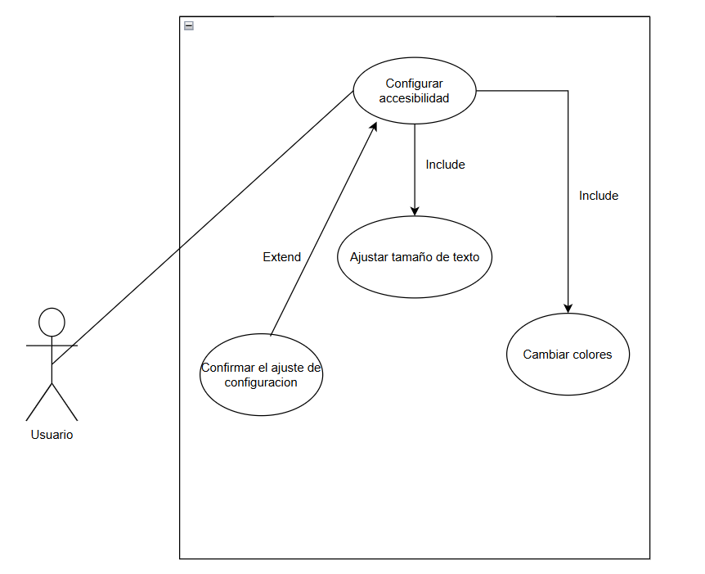

**Gestionar Seguridad**

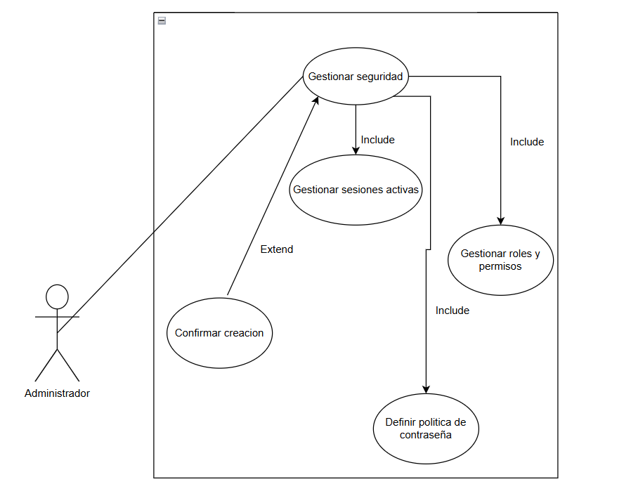

**Gestionar Errores**

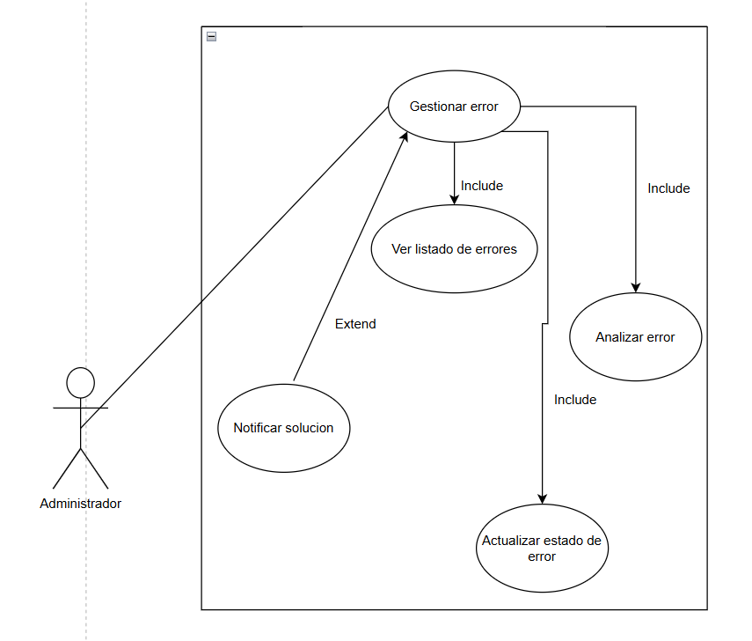

**Reportes**

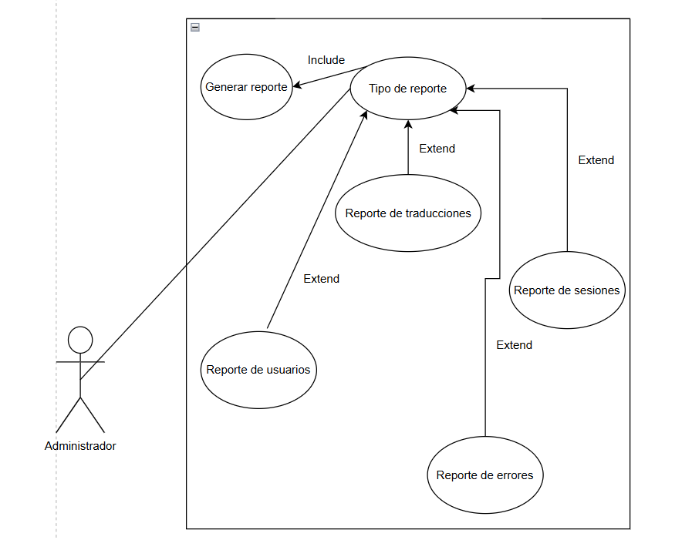

**Cerrar Sesion**

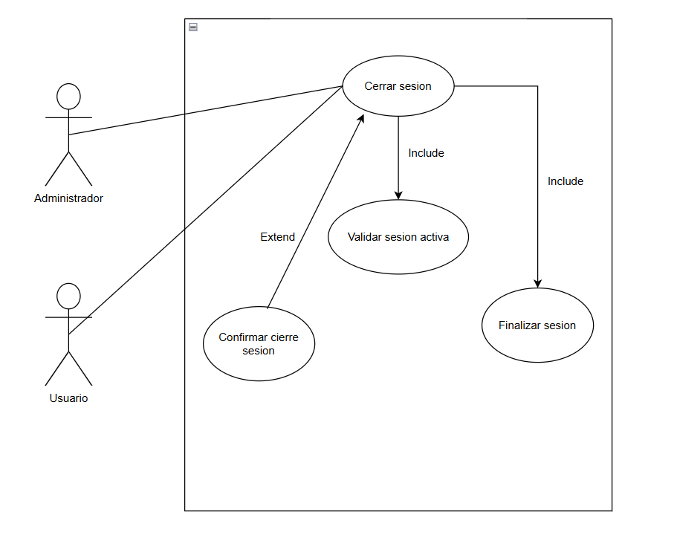

* 1. **Caracterización de Caso de Uso**

|  |  |  |  |  |  |  |
| --- | --- | --- | --- | --- | --- | --- |
|  | **Caso de Uso Caso de Uso**  **N° 1** | | |  | | |
| **Nombre** | Registro | | | | | |
| **Descripción** | La aplicación mostrará un formulario donde se registran los datos del usuario, para que pueda ingresar. | | | | | |
| **Prioridad** | Alta | | | | | |
| **Precondición** | El usuario deberá registrase, con un correo y una contraseña. | | | | | |
| **Secuencia normal** |  | **Paso** | **Acción** | | **Sistema** |  |
| **1** | El usuario ingresa sus datos personales | | El usuario deberá ingresar sus datos  personales, tales como nombre, teléfono, correo electrónico. |
| **2** | El usuario deberá  ingresar una contraseña | | El usuario deberá ingresar unos caracteres para acceder inmediatamente a la pantalla donde realizará el proceso. |
| **3** | Almacena información en base de datos | | Una vez el usuario se haya logueado su información quedará guardada en el sistema. |
| **4** | Mostrar la información del usuario | | Una vez finalizado el proceso, el sistema enviará al correo electrónico el registro del usuario. |

|  |  |  |  |  |
| --- | --- | --- | --- | --- |
| **Postcondición** | Si los datos del formulario de inicio de sesión son correctos, el usuario accede a la  pantalla de inicio del aplicativo. | | | |
| **Excepciones (flujo alterno)** |  | | | |
|  | **Paso** | **Acción** |  |
| **1** | Si el usuario ingresa un dato incorrecto |
| **2** | El sistema mostrará error en el sistema. |
| **Actores** | Usuario, Administrador | | | |
| **Comentarios** |  | | | |

|  |  |  |  |  |  |
| --- | --- | --- | --- | --- | --- |
|  | **Caso de Uso Caso de Uso N° 2** | | |  | |
| **Nombre** | Inicio sesión**.** | | | | |
| **Descripción** | Permite a los usuarios validar su identidad ante el sistema. | | | | |
| **Prioridad** | Alta | | | | |
| **Precondición** | Se muestra en pantalla donde se digita el login de usuario y contraseña para poder ingresar a la aplicación. | | | | |
| **Secuencia normal** |  | **Paso** | **Acción** | **Sistema** |  |
| **1** | Ingresa login de usuario | El administrador mostrará una página principal para ingresar la información requerida. |
| **2** | Verifica que el login de los datos del usuario se encuentren registrados | El sistema comprobará si los datos introducidos son correctos. |
| **4** | El sistema da acceso a la aplicación | El sistema permitirá el ingreso del usuario al aplicativo. |

|  |  |  |  |  |
| --- | --- | --- | --- | --- |
| **Postcondición** | Si los datos ingresados por el usuario son correctos, este accederá al aplicativo de  inmediato. | | | |
| **Excepciones (flujo alterno)** |  | | | |
|  | **Paso** | **Acción** |  |
| **1** | Ingreso de usuario no válido. |
| **2** | Ingreso de contraseña incorrecta |
| **Actores** | Usuario, Administrador | | | |
| **Comentarios** |  | | | |

|  |  |  |  |  |  |
| --- | --- | --- | --- | --- | --- |
|  | **Caso de Uso Caso de Uso N° 3** | | |  | |
| **Nombre** | Editar Perfil**.** | | | | |
| **Descripción** | Permite a los usuarios editar sus datos de perfil ante el sistema. | | | | |
| **Prioridad** | Alta | | | | |
| **Precondición** | Se muestra un apartado en pantalla donde se podra acceder a editar el perfil del usuario. | | | | |
| **Secuencia normal** |  | **Paso** | **Acción** | **Sistema** |  |
| **1** | Ingresa al apartado de editar el perfil | El sistema mostrará una vista donde se mostraran los datos del perfil. |
| **2** | Editar los datos del perfil | El usuario podra editar sus datos personales |
| **3** | Guardar datos editados | El usuario podra guardar la actualizacion de sus datos para que el sistema los guarde |

|  |  |  |  |  |
| --- | --- | --- | --- | --- |
| **Postcondición** | Si los datos ingresados por el usuario son correctos, este accederá al apartado de editar perfil de inmediato. | | | |
| **Excepciones (flujo alterno)** |  | | | |
|  | **Paso** | **Acción** |  |
| **1** | Ingreso de contraseña incorrecta |
| **Actores** | Usuario, Administrador | | | |
| **Comentarios** |  | | | |

|  |  |  |  |  |  |
| --- | --- | --- | --- | --- | --- |
|  | **Caso de Uso Caso de Uso N° 4** | | |  | |
| **Nombre** | Tipos de traduccion**.** | | | | |
| **Descripción** | Permite a los usuarios elegir el metodo por el cual van a hacer la traduccion en el sistema. | | | | |
| **Prioridad** | Alta | | | | |
| **Precondición** | Se muestra un apartado en pantalla donde se podra acceder a editar el perfil del usuario. | | | | |
| **Secuencia normal** |  | **Paso** | **Acción** | **Sistema** |  |
| **1** | Ingresa al apartado de traducciones | El sistema mostrará una vista donde se mostraran los tipos de traducciones. |
| **2** | Elegir tipo de traduccion | El usuario podra elegir el tipo de traduccion que desee. |
| **3** | Guardar traduccion | El sistema guardara la traduccion en el historial. |

|  |  |  |  |  |
| --- | --- | --- | --- | --- |
| **Postcondición** | Si los datos ingresados por el usuario son correctos, este accederá al apartado de traducciones de inmediato. | | | |
| **Excepciones (flujo alterno)** |  | | | |
|  | **Paso** | **Acción** |  |
| **1** | Ingreso de datos inaceptables o incorrectos. |
| **Actores** | Usuario, Administrador | | | |
| **Comentarios** |  | | | |

|  |  |  |  |  |  |
| --- | --- | --- | --- | --- | --- |
|  | **Caso de Uso Caso de Uso N° 5** | | |  | |
| **Nombre** | **Historial de traduccion** | | | | |
| **Descripción** | Permite a los usuarios verificar las traducciones hechas anteriormente. | | | | |
| **Prioridad** | Media | | | | |
| **Precondición** | Se muestra en pantalla el historial de las traducciones | | | | |
| **Secuencia normal** |  | **Paso** | **Acción** | **Sistema** |  |
| **1** | Ingresa al historial de traducciones | El sistema muestra las traducciones hechas anteriormente |
| **2** | Eliminar historial de traducciones | EL usuario podra borrar el historial de traducciones para que el sistema guarde nuevas traducciones. |

|  |  |  |  |  |
| --- | --- | --- | --- | --- |
| **Postcondición** | Si los datos son correctos, este accederá al historial de traducciones de  inmediato. | | | |
| **Excepciones (flujo alterno)** |  | | | |
|  | **Paso** | **Acción** |  |
| **1** | Historial de traducciones vacio |
| **Actores** | Usuario, Administrador | | | |
| **Comentarios** |  | | | |

|  |  |  |  |  |  |  |
| --- | --- | --- | --- | --- | --- | --- |
|  | **Caso de Uso Caso de Uso**  **N° 6** | | |  | | |
| **Nombre** | Recordatorio | | | | | |
| **Descripción** | La aplicación mostrará un apartado para que el usuario pueda crear formularios. | | | | | |
| **Prioridad** | Alta | | | | | |
| **Precondición** | El usuario deberá registrase, con un correo y una contraseña. | | | | | |
| **Secuencia normal** |  | **Paso** | **Acción** | | **Sistema** |  |
| **1** | Ingresar al apartado de crear recordatorio | | El Sistema mostrara un apartado para crear un nuevo recordatorio. |
| **2** | El usuario deberá  Ingresar los datos para un nuevo recordatorio | | El sistema mostrara los datos pedidos al usuario y su posterior creacion. |
| **3** | EL usuario confirmara la creacion del recordatorio | | Una vez el usuario confirmo la creacion el sistema guardara el recordatorio. |

|  |  |  |  |  |
| --- | --- | --- | --- | --- |
| **Postcondición** | Si los datos del recordatorio son correcos sera guardado el nuevo recordatorio. | | | |
| **Excepciones (flujo alterno)** |  | | | |
|  | **Paso** | **Acción** |  |
| **1** | Datos del recordatorio incorrectos. |
| **2** | El sistema mostrará error en el sistema. |
| **Actores** | Usuario, Administrador | | | |
| **Comentarios** |  | | | |

|  |  |  |  |  |  |  |
| --- | --- | --- | --- | --- | --- | --- |
|  | **Caso de Uso Caso de Uso**  **N° 7** | | |  | | |
| **Nombre** | Configuracion de accesibilidad. | | | | | |
| **Descripción** | La aplicación mostrará un apartado para que el usuario pueda elegir su configuracion de accesibilidad. | | | | | |
| **Prioridad** | Alta | | | | | |
| **Precondición** | El usuario deberá haberse registrado e iniciado sesion. | | | | | |
| **Secuencia normal** |  | **Paso** | **Acción** | | **Sistema** |  |
| **1** | Ingresar al apartado de configuracion de accesibilidad | | El Sistema mostrara un apartado con las opciones de la configuracion de accesibilidad. |
| **2** | El usuario deberá  Elegir las opciones que desee | | El sistema mostrara las opciones de accesibilidad y mostrara cuales estan activadas y desactivadas. |
| **3** | EL usuario activara las opciones que desee | | Una vez el usuario elegio las opciones el sistema las guardara. |

|  |  |  |  |  |
| --- | --- | --- | --- | --- |
| **Postcondición** | Si los datos del formulario de inicio de sesión son correctos, el usuario accede a la  pantalla de inicio del aplicativo. | | | |
| **Excepciones (flujo alterno)** |  | | | |
|  | **Paso** | **Acción** |  |
| **1** | El usuario no se ha registrado. |
| **2** | El usuario no ha iniciado sesion. |
| **Actores** | Usuario, Administrador | | | |
| **Comentarios** |  | | | |

|  |  |  |  |  |  |  |
| --- | --- | --- | --- | --- | --- | --- |
|  | **Caso de Uso Caso de Uso**  **N° 8** | | |  | | |
| **Nombre** | Gestion de seguridad. | | | | | |
| **Descripción** | El administrador gestionara roles, permisos, sesiones activas y la politica de las contraseñas. | | | | | |
| **Prioridad** | Alta | | | | | |
| **Precondición** | El administrador deberá haberse registrado e iniciado sesion. | | | | | |
| **Secuencia normal** |  | **Paso** | **Acción** | | **Sistema** |  |
| **1** | Ingresar al apartado de seguridad | | El Sistema mostrara un apartado con las opciones de seguridad. |
| **2** | El administrador podra  ver las opciones de seguridad | | El sistema mostrara las opciones de seguridad. |
| **3** | El administrador podra crear las opciones de seguridad | | Una vez el administrador cree las opciones de seguridad el sistema guardara las opciones. |

|  |  |  |  |  |
| --- | --- | --- | --- | --- |
| **Postcondición** | Si los datos del formulario de inicio de sesión son correctos, el usuario accede a la  pantalla de inicio del aplicativo. | | | |
| **Excepciones (flujo alterno)** |  | | | |
|  | **Paso** | **Acción** |  |
| **1** | La opcion de seguridad ya esta registrada. |
| **Actores** | Administrador | | | |
| **Comentarios** |  | | | |

|  |  |  |  |  |  |  |
| --- | --- | --- | --- | --- | --- | --- |
|  | **Caso de Uso Caso de Uso**  **N° 9** | | |  | | |
| **Nombre** | Gestion de errores. | | | | | |
| **Descripción** | El administrador gestionara los dierentes errores que se produzcan. | | | | | |
| **Prioridad** | Alta | | | | | |
| **Precondición** | El administrador deberá haberse registrado e iniciado sesion. | | | | | |
| **Secuencia normal** |  | **Paso** | **Acción** | | **Sistema** |  |
| **1** | Ingresar al apartado de errores | | El Sistema mostrara un apartado con las opciones de errores. |
| **2** | El administrador podra  ver el listado de errores. | | El sistema mostrara el listado de errores. |
| **3** | El administrador podra analizar el error actualizar el estado del mismo y darle solucion | | Una vez el administrador actualice el estado del error el sistema guardara el nuevo estado y si tiene una solucion. |

|  |  |  |  |  |
| --- | --- | --- | --- | --- |
| **Postcondición** | Si los datos del formulario de inicio de sesión son correctos, el usuario accede a la  pantalla de inicio del aplicativo. | | | |
| **Excepciones (flujo alterno)** |  | | | |
|  | **Paso** | **Acción** |  |
| **1** | La opcion de seguridad ya esta registrada. |
| **Actores** | Administrador | | | |
| **Comentarios** |  | | | |

|  |  |  |  |  |  |  |
| --- | --- | --- | --- | --- | --- | --- |
|  | **Caso de Uso Caso de Uso**  **N° 10** | | |  | | |
| **Nombre** | Reportes. | | | | | |
| **Descripción** | El administrador gestionara los reportes de usuarios, trducciones, sesiones y errores. | | | | | |
| **Prioridad** | Alta | | | | | |
| **Precondición** | El administrador deberá haberse registrado e iniciado sesion. | | | | | |
| **Secuencia normal** |  | **Paso** | **Acción** | | **Sistema** |  |
| **1** | Ingresar al apartado de reportes | | El Sistema mostrara un apartado con los tipos de reportes. |
| **2** | El administrador podra  ver el listado de los diferentes tipos de reportes | | El sistema mostrara el listado de los tipos de reportes. |
| **3** | El administrador podra generar el reporte | | Una vez el administrado haya creado su reporte el sistema lo generara. |

|  |  |  |  |  |
| --- | --- | --- | --- | --- |
| **Postcondición** | Si los datos del formulario de inicio de sesión son correctos, el usuario accede a la  pantalla de inicio del aplicativo. | | | |
| **Excepciones (flujo alterno)** |  | | | |
|  | **Paso** | **Acción** |  |
| **1** | El reporte ya fue generado. |
| **Actores** | Administrador | | | |
| **Comentarios** |  | | | |

|  |  |  |  |  |  |  |
| --- | --- | --- | --- | --- | --- | --- |
|  | **Caso de Uso Caso de Uso**  **N° 11** | | |  | | |
| **Nombre** | Cerrar Sesion | | | | | |
| **Descripción** | El usuario podra cerrar las credenciales de su cuenta. | | | | | |
| **Prioridad** | Alta | | | | | |
| **Precondición** | El usuario deberá haberse registrado e iniciado sesion. | | | | | |
| **Secuencia normal** |  | **Paso** | **Acción** | | **Sistema** |  |
| **1** | Ingresar al apartado de cerrar sesion | | El Sistema mostrara un apartado con la opcion de cerrar sesion |
| **2** | El administrador podra  Cerrar sesion | | El sistema preguntara al usuario si esta seguro de cerrar sesion. |
| **3** | Sesion cerrada | | Una vez el usuario haya cerrado su sesion el sistema cerrara las credenciales para preguntarlas nuevamente cuando el usuario intente iniciar sesion. |

|  |  |  |  |  |
| --- | --- | --- | --- | --- |
| **Postcondición** | Si los datos del formulario de inicio de sesión son correctos, el usuario accede a la  pantalla de inicio del aplicativo. | | | |
| **Excepciones (flujo alterno)** |  | | | |
|  | **Paso** | **Acción** |  |
| **1** | Ya se ha cerrado sesion. |
| **Actores** | Usuario, Administrador | | | |
| **Comentarios** |  | | | |